r


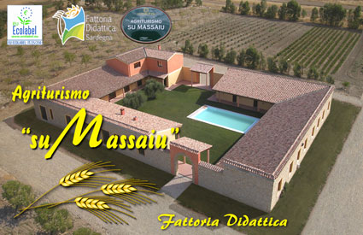

www.agriturismosumassaiu.it e.mail infotiscali@agriturismosumassaiu.it

IL TERRITORIO
L’Agriturismo “Su Massaiu” é situato nel Medio Campidano (Provincia Verde) a Turri, un piccolo paese ai piedi della Giara.
Si trova vicino a Barumini dove è possibile visionare la Reggia Nuragica di Barumini (monumento dell’Unesco) , La Sardegna in Miniatura” ed il museo “Casa Zapata”; il complesso museale “Sa Corona Arrubia” a Lunamatrona; siti archeologici come le Tombe Dei Giganti di Siddi e il Museo Ornitologico di Siddi Sempre a pochi chilometri troviamo il Castello di Sanluri ed il Il Museo del Giocattolo a Zeppara
e tanti altri siti da visitare…
Turri è un paese prevalentemente ad economia Agro-Pastorale, situato nella Marmilla, territorio che nel passato rappresentava parte del Granaio dell’antica Roma.
A contraddistinguerlo da tanti altri paesi è l'antichissima coltivazione dello Zafferano che si tramanda a livello familiare da generazioni... Siamo in una zona della Sardegna molto pulita; aria pura, terreni fertili, acque limpide e totale assenza di insediamenti industriali inquinanti sono l’insieme di un prodotto di eccellenza; infatti il territorio del Comune di Turri è uno dei tre comuni della Sardegna ( Comune di Turri, San Gavino Monreale, Villanovafranca) che può vantare il proprio territorio idoneo alla coltivazione del famosissimo Zafferano DOP.

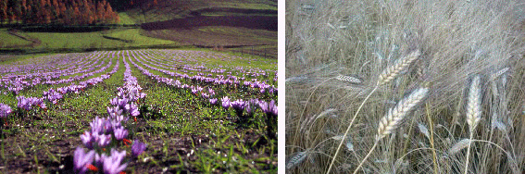
Le sagre del nostro paese riguardano ovviamente Lo Zafferano, che si svolge ai primi di novembre, quando si ha la sfioritura, mentre ai primi di luglio c’è la Sagra Della Mietitura e Trebbiatura del Grano Cappelli, dove si rivivono con gli anziani del paese le metodologie antiche.

CHI SIAMO

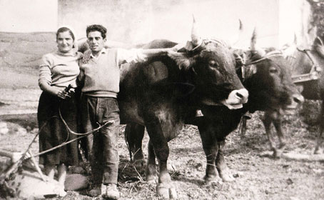
Nel 1950 circa il padre di Fernando Atzeni(il titolare), Sebastiano, lavorava come “Mezzadro” per “Su Meri”, proprietario terriero che possedeva buona parte dei terreni di Turri. Negli anni 70 Sebastiano ha il diritto di poter acquistare dei terreni da “Su Meri” ad un prezzo più ridotto come merito per il lavoro svolto e decide di prenderli in località Coarvigu (circa 5 Ha) dove ora è situata l’azienda. La terra però si presenta molto rocciosa, non adatta a tutte le culture, venivano coltivati prevalentemente legumi,
come lenticchie e ceci, piccoli orti, fu impiantato un mandorleto, oliveti e alberi da frutto. Negli anni 80 Sebastiano fa domanda per il Miglioramento Fondiario e nel 1995 Fernando (agricoltore dal 1980) decide di costruire un Agriturismo per coinvolgere così nel lavoro tutta la sua famiglia. Nel 2002 hanno inizio i lavori e nell’ottobre del 2005 apre l’attività dell’Agriturismo “Su Massaiu” una struttura a corte, costruita con materiali tipici come i mattoni in ladiri, al centro del frutteto aziendale tra mandorli, ulivi ed erbe officinali come lavanda, elicriso rosmarino e mirto, pronto a trasmettere antiche emozioni con piatti e mestieri tradizionali.
Nel 2006 viene fatta la scelta di diventare Fattoria Didattica e tramite Laore Fernando si certifica come Operatore. Durante i percorsi veniva svolto il percorso “Dal Chicco al Pane” particolarmente sentito dalle massaie dalla famiglia.
Da qualche tempo abbiamo ideato nuovi percorsi che riguardano lo zafferano, i dolci, la pasta e l’orto bio.
Dal 2009 circa inizio il mio percorso didattico affiancando Fernando e ciò mi ha da subito emozionato tantissimo perché potevo raccontare ai bambini ciò che più adoro, il mondo rurale con tutte le sue tradizioni.
L’Agriturismo è di gestione familiare Fernando e sua moglie Cenza che si dedica soprattutto alla cucina; Alessandro ed io ci occupiamo della sala, un po’ di cucina, accoglienza, manutenzioni varie, della Fattoria Didattica e tanto altro ancora…..Giovanni che aiuta Fernando nei campi.

L’AZIENDA
L’Azienda Agricola intorno all’agriturismo si estende circa per 8 Ha, ma vengono coltivati altri 20 Ha nel comune di Turri. Si tratta di un azienda Biologica certificata sin dal 1995.
Nell’azienda si produce Grano Duro Cappelli, colture di tipo cerealicolo, meloni coltivati in asciutto, orticole in genere, legumi, olio, piante officinali e zafferano.
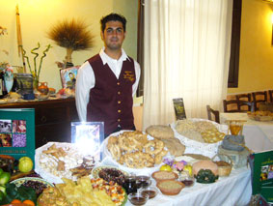
Buona parte dei nostri prodotti sono lavorati da noi in azienda e serviti in agriturismo. Fra questi il Grano Duro Cappelli viene trasformato in Pane e Paste, i prodotti dell’orto danno vita ai nostri antipasti ed a una ottima passata di pomodoro ecc. Le nostre Lenticchie rappresentano uno dei piatti più tipici della zona. Grazie al nostro piccolo frutteto produciamo delle prelibate marmellate. Di nostra produzione sono olio e olive da mensa, mirto e zafferano.
In giro per l’azienda troviamo ben sette cani che custodiscono l’azienda e due caprette da poter mostrare ai bambini durante la visita dell’azienda.

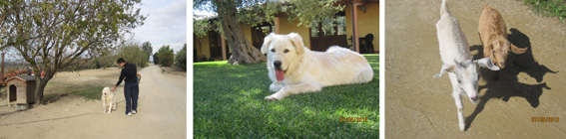
Jerry Dado Fiocco e Camomilla

OFFERTA DIDATTICA

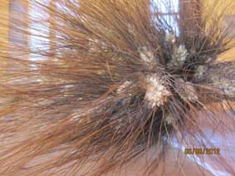
Il mondo rurale appare oggi ormai lontano, eppure è lì, a due passi da tutti noi, ma, allo stesso tempo così distante, forse perché nessuno ci ha mai guidato alla sua scoperta. La campagna è un vero mondo culturale: in essa si è custodita e conservata la cultura dei nostri nonni. Ora attraverso i progetti delle Fattorie Didattiche viene offerta la possibilità di visitare e conoscere parte di quel mondo che è parte della nostra storia, ma anche della nostra vita quotidiana, in quanto proprio attraverso di esso arrivano ogni giorno nelle nostre case numerosi prodotti. Sono lì sotto i nostri occhi e non sappiamo da dove arrivano, come nascono o come vengono lavorati. La nostra azienda Vi invita a conoscere parte di quel mondo attraverso la visita da noi dove insieme potremmo affrontare dei percorsi come quello del Pane, dei Dolci, della Pasta, dello Zafferano e dell’Orto Bio.

Percorso “Dal Chicco al Pane” N.B. questo percorso è sostituito dal DOLCE o PASTA

I destinatari di questo percorso possono variare dai bambini della scuola dell’infanzia, ai ragazzi delle superiori o gruppi di adulti.
A seconda dell’età il percorso viene adattato, qui di seguito illustreremo un percorso per bambini della scuola dell’infanzia.
I nostri obiettivi generali sono quelli di: stimolare il bambino nel riconoscere i prodotti fatti in casa rispetto a quelli comprati, coinvolgendo tutti i sensi; conquistare la fiducia del bambino attraverso la manualità, facendoli realizzare il proprio pane che poi porteranno a casa; conoscere la composizione degli alimenti in modo semplice riconoscendo la salubrità e il gusto dei prodotti artigianali; invogliare il bambino a una sana e corretta alimentazione;
promuovere il corretto stile di vita scoprendo e valorizzando la cultura, la tradizione e i prodotti tipici locali.
Contenuti:
Presentazione del Grano con i suoi derivati della molitura;
Manipolazione degli ingredienti per la realizzazione del Pane;
Attività ludica e sensoriale;
“Dal Chicco al Pane”
Tradizioni connesse alla raccolta del grano;
Visione dei campi di grano e di tutta l’azienda.
Metodi:
Lezione frontale e attività di laboratorio per la lavorazione del pane.
Strumenti e Materiali:
Derivati del grano Cappelli e utilizzo degli ingredienti per la panificazione. Piccoli attrezzi per la decorazione del pane.
Progetto di massima
Sistemazione ed accoglienza dei bambini e presentazione dell’azienda.
Divisione del gruppo, per favorire un maggior apprendimento e familiarità.
Un gruppo inizierà con il percorso della visita ai campi dove attraverso il gioco si cerca di scoprire e conoscere le varie colture presenti.
L’altro gruppo contestualmente si trova nell’aula didattica che sarà pronta nel ricevervi con l’esposizione dei derivati del grano; spiegazione delle fasi lavorative (impasto-lievitazione-cottura). Illustrazione del calendario agricolo tradizionale.
Manipolazione dell’impasto dove daranno forma ad un pane tipico del nostro territorio che poi verrà cotto in forno a legna.

Ore 9:30 circa Arrivo in fattoria, sistemazione, accoglienza e saluto con presentazione dell’azienda;
Ore 9:50 Divisione in gruppi e inizio delle attività;
Ore 11:00 Terminano i primi percorsi, unione dei due gruppi per far una merenda con pane, marmellata e dolci preparati dall’azienda con piccole nozioni di accompagnamento;
Ore 11:30 riprendono le attività con lo scambio dei gruppi;
Ore 12:45 termine dei lavori con valutazioni finali;
Ore 13:00 Se si fa la scelta del pranzo:
Finalmente a tavola, dove si prosegue la didattica con l’educazione alimentare attraverso i cibi nostrani e genuini.

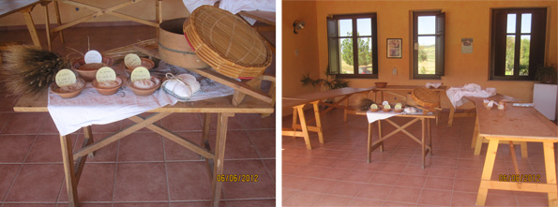
Il Grano e i suoi derivati La nostra aula didattica

N.B. La nostra lezione può essere strutturata in diversi modi a seconda si tratti di una mezza giornata o della giornata intera, inoltre è possibile trattenersi per il pranzo.

Percorso sullo Zafferano “Dallo Zafferano alla tavola”
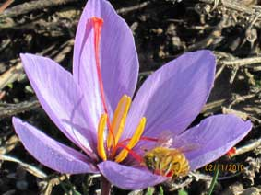
Anche questo percorso può essere adattato a seconda dell’età dei bambini. Qui di seguito illustriamo un percorso per la scuola dell’infanzia.
Obiettivi: Stimolare il bambino alla conoscenza del prodotto tipico del territorio e invogliarlo al consumo;
stimolare nei bambini un approccio critico verso i cibi ed i relativi prodotti mediatici;
introdurre lo zafferano in cucina;
invogliare il bambino ad una sana alimentazione.
Contenuti:
Conoscere la pianta dello zafferano, distinguere le varie parti e i suoi nomi;
conoscere lo zafferano come spezia e come si usa;
conoscere le fasi dello zafferano; conoscere le tradizioni paesane sullo zafferano; utilizzare lo zafferano in cucina.
Metodi:
Lezione frontale con presentazione del prodotto; laboratorio tintoriale dello zafferano; escursione sul campo, manipolazione.
Strumenti e Materiali:
Lo zafferano e materiali di facile reperibilità
Progetto di Massima:
Sistemazione ed accoglienza dei bambini e presentazione dell’azienda.
Divisione del gruppo, per favorire un maggior apprendimento e familiarità.
Un gruppo inizierà con il percorso della visita ai campi dove attraverso il gioco si cerca di scoprire e conoscere le varie colture presenti.
L’altro gruppo contestualmente si trova nell’aula didattica che sarà pronta nel ricevervi con l’esposizione del prodotto con rappresentazione del fiore ed il prodotto finito.
Durante il laboratorio si utilizzerà lo zafferano per dipingere.
Verranno date nozioni sul prodotto e sulle varie fasi che percorre durante tutto l’anno.

Ore 9:30 circa Arrivo in fattoria, sistemazione, accoglienza e saluto con presentazione dell’azienda;
Ore 9:50 Divisione in gruppi e inizio delle attività;
“Dallo Zafferano alla tavola”
Ore 11:00 Terminano i primi percorsi, unione dei due gruppi per far una merenda con pane, marmellata e dolci preparati dall’azienda con piccole nozioni di accompagnamento;
Ore 11:30 riprendono le attività con lo scambio dei gruppi;
Ore 12:45 termine dei lavori con valutazioni finali;
Ore 13:00 Se si fa la scelta del pranzo:
Finalmente a tavola, dove si prosegue la didattica con l’educazione alimentare attraverso i cibi nostrani e genuini con degustazione del prodotto.
Dopo pranzo verranno consegnati i lavori svolti.

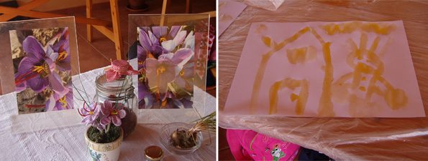
A questo percorso possono essere collegati facendo due uscite sia il laboratorio del dolce che della pasta utilizzando sempre lo zafferano.

“L’Orto Bio di Su Massaiu”

Questo percorso può essere indirizzato ai bambini della scuola dell’infanzia o delle scuole elementari. Qui di seguito illustriamo un percorso per la scuola dell’infanzia.
Obiettivi:
Far conoscere ai bambini le tante varietà di verdure presenti in azienda sia piantumata, seminate che spontanee, e sempre con il gioco stimolare nel bambino la fantasia del loro utilizzo quotidiano. Far capire l’importanza delle verdure come nutrimento nella loro dieta.
Spiegare loro l’importanza e la differenza di una verdura Biologica, che cresce naturalmente senza l’uso di pesticidi, concimi chimici e stimolanti. In questo modo oltre ad essere salubri acquisiscono il vero sapore che solo la natura sa apportare.
Far capire al bambino che può realizzare a casa un piccolo orto.
Contenuti:
il concetto di biologico;
ad ogni stagione si associano i suoi ortaggi;
riconoscimento degli ortaggi.
Metodi:
lezione frontale; pratica in campo dove i bambini piantumano degli ortaggi; riconoscimento sensoriale degli ortaggi e semina di legumi; si adattano dei giochi a tutto ciò.
Strumenti e Materiali:
Ortaggi da mettere a dimora, vasetti e semini.
Progetto di massima:
Arrivo dei bambini in fattoria; accoglienza e presentazione dell’Azienda Bio.
A seconda del numero dei partecipanti (se più di 25 alunni) si dividerà il gruppo per favorire una maggiore familiarità e accuratezza nel lavoro.

Siamo pronti: un gruppo nell’aula didattica svolgerà delle attività ludiche didattiche riguardanti l’agricoltura bio e ogni bambino seminerà in un vasetto un ortaggio che poi potrà portare a casa sia come ricordo, sia per poterli osservare durante la crescita.
Nel frattempo con il secondo gruppo si inizia il percorso nei campi dove si cercherà di riconoscere insieme piante e ortaggi sempre con lo spirito di gioco e poi i bambini potranno mettere a dimora degli ortaggi direttamente nell’orto in un area riservata a loro.
A metà mattina verrà servita loro una merenda bio, del pane con la marmellata fatta qua da noi e volendo anche di qualche ortaggio che ci offre la terra raccolto da loro.
Dopo la merenda scambio dei gruppi e proseguimento delle attività.
Pranzo con degustazione di prodotti caserecci.
Ore 9:30 circa Arrivo in fattoria, sistemazione, accoglienza e saluto con presentazione dell’azienda;
Ore 9:50 Divisione in gruppi e inizio delle attività;
Ore 11:00 Terminano i primi percorsi, unione dei due gruppi per far una merenda con pane, marmellata e dolci preparati dall’azienda con piccole nozioni di accompagnamento;
Ore 11:30 riprendono le attività con lo scambio dei gruppi;
Ore 12:45 termine dei lavori con valutazioni finali;
Ore 13:00 Se si fa la scelta del pranzo:
Finalmente a tavola, dove si prosegue la didattica con l’educazione alimentare attraverso i cibi nostrani e genuini.

NOTE ORGANIZZATIVE
Naturalmente una giornata di lavoro prevede anche un abbigliamento adatto, per cui i partecipanti dovranno essere muniti di grembiule da cucina, cappellino e stivali o scarpe di ricambio nel caso si debba effettuare la visita ai campi se ha piovuto di recente.
l costo di una giornata Didattica è di € 10,00; con piccola merendina è di € 11,00,
per quanto riguarda il pranzo il suo prezzo è 13,00 € MATERNA, € 15,00 Elementari e comprende un piccolo antipasto, un primo, un secondo, patate al forno, frutta e dolce.
Tengo inoltre a precisare che la mia struttura è attrezzata per accogliere i portatori di handicap, è dotata di aree e servizi igienici a noma di legge, ed è raggiungibile con qualsiasi mezzo.
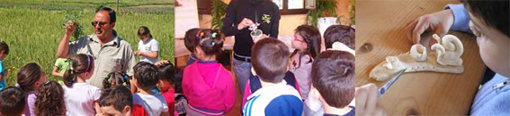
Bisogna comunicare sempre tutte le allergie ed è utile sapere che per i bambini intolleranti al glutine possiamo affrontare in tal caso la manipolazione della loro farina con un operatore che si dedicherà solo al suo impasto, basterà solo concordarlo insieme.

